Отчёт по лабораторной работе №6

Разложение чисел на множители

Студент: Гонсалес Ананина Луис Антонио, 1032175329

Группа: НФИмд-02-21

Преподаватель: Кулябов Дмитрий Сергеевич,

д-р.ф.-м.н., проф.

Москва 2021

Содержание

# 1 Цель работы

Цель данной лабораторной работы- изучить теорию и реализовать рассмотренный алгоритм программно.

# 2 Теоретические сведения

Любое натуральное число n > 1 можно представить в виде произведения простых чисел. Это представление называется разложением числа n на простые множители.

Натуральное число n называется делителем целого числа m, если для подходящего целого числа k верно равенство m = n k. В этом случае говорят, что m делится на n или что число m кратно числу n.

Простым числом называют натуральное число p >= 2, делящееся только на себя и на единицу. Составным числом называют число, имеющее больше двух различных делителей (любое натуральное число m, не равное 1, имеет как минимум два делителя: 1 и |m|). Например, числа 2, 3, 5, 7, 11 – простые, а числа 9 = 3x3, 26 = 2 x 13 – составные[1].

**p-Метод Полларда**

Число называется B-гладкостепенным, если все его простые делители, в степенях, в которых они входят в разложение этого числа p^v, удовлетворяют p^v<=B. Согласно малой теореме Ферма для любого простого числа p и для любого целого числа a, такого что a и p взаимно просты, или, что в данном случае равносильно, p не делит a , справедливо[2]:



Метод Полларда

# 3 Выполнение работы

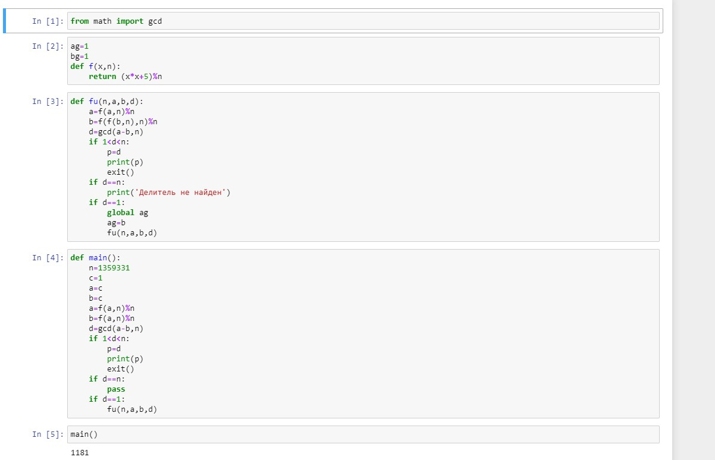

Код

# 4 Выводы

В итоге в данной лабораторной работы я изучил теорию и реализовал рассмотренный алгоритм программно.

# Список литературы

1. Разложение чисел на множетели [Электронный ресурс]. Википедия, 2021. URL: <https://umath.ru/calc/factorization/>.

2. Метод Полларда [Электронный ресурс]. Википедия, 2021. URL: <https://ru.wikipedia.org/wiki/P−1-метод_Полларда#Определения_и_математические_сведения>.